萬國旗 二年 6 班 16 號 姓名 何姍珊
- 世界上每個國家都有自己的國旗，你最欣賞哪個國家的國旗？為什麼？請說明理由。
答：
日本，圖案簡單，意義不凡，白色是表示神聖、正義、純潔、平等、和平、鎮靜等觀念；紅色則表示熱忱、活力、博愛等。日本人稱自己的國旗爲“日之丸旗”或“日章旗。”所謂“日之丸”和“日章”都是表示太陽的形象。

2.請將你最喜歡的國家的國旗圖案複製或截圖於下：
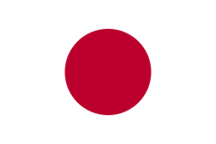
3.請問象徵該國的圖形或實物還有哪些？請列舉並寫出其象徵意義。
傳說日本是天照大神創造的，而日本天皇是天照大神的子孫。公元8世紀時這面旗幟就開始為天皇使用，當時稱作「天皇旗」，現多稱為「日章旗」。日本自古崇尚太陽神，故而太陽旗在日本旗幟中的地位也相當崇高。日本國旗是在二戰後確立的。紅色代表著天皇、太陽等。

有人會認為旭日旗，紅日和旭日光芒圖案的一種旗幟，是日本國旗，但旭日旗其實是日本軍旗。

